

НЕГОСУДАРСТВЕННОЕ ОБРАЗОВАТЕЛЬНОЕ ЧАСТНОЕ УЧРЕЖДЕНИЕ ВЫСШЕГО ОБРАЗОВАНИЯ «МОСКОВСКИЙ ФИНАНСОВО-ПРОМЫШЛЕННЫЙ УНИВЕРСИТЕТ “СИНЕРГИЯ”»
Факультет/Институт |  | Синергия
 |  | (наименование факультета/ Института)
Направление/специальность |  | Информационные системы и программирование
подготовки: |  | (код и наименование направления /специальности подготовки)
Форма обучения: |  | очная
 |  | (очная, очно-заочная, заочная)
Лабораторная №5

на тему |  | Отладка программного обеспечения
по дисциплине |  |  |  | Инструментальные средства разработки программного обеспечения
 |  |  |  | (наименование дисциплины)

Обучающийся |  | Додабоев Джасур Хуршедович
 |  | (ФИО)
Группа |  | VДКИП-203прог

Преподаватель |  | Сибирев И.В.
 |  | (ФИО)
Москва 2026 г.

Вариант №1
z₁ = cos(α) + sin(α) + cos(3α) + sin(3α)
z₂ = 1/4 - 1/4·sin(5/2·π - 8α)
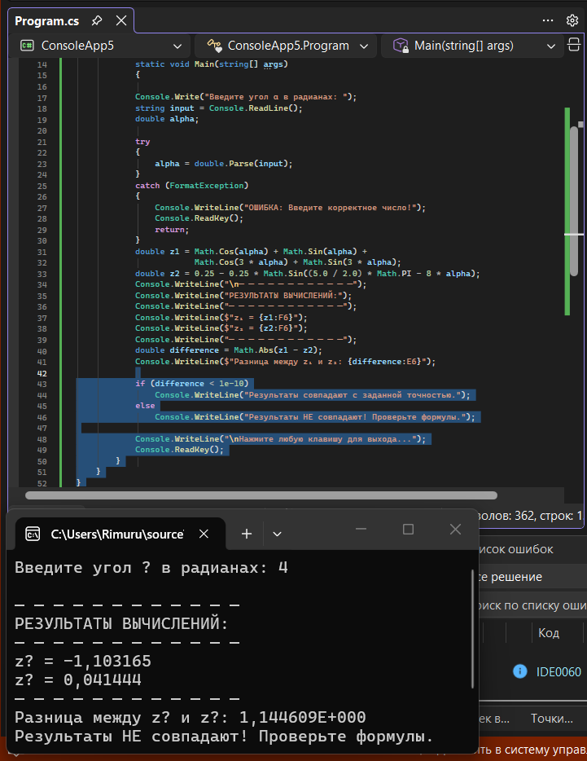
2
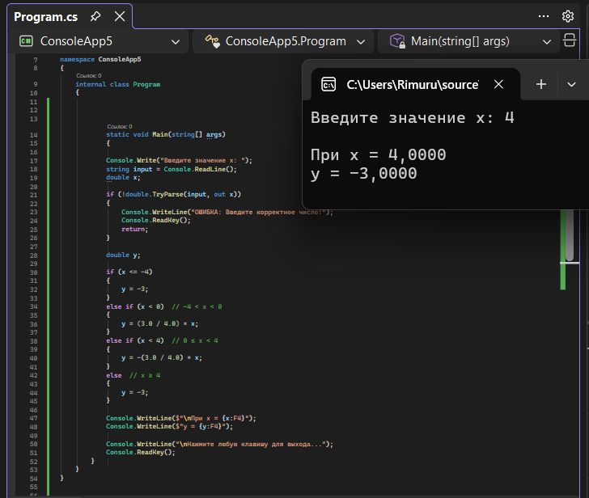
3
